Concours Général de Théologie – Collège des Bernardins
Vingt-cinquième session, année 2024
Parole humaine et Parole de Dieu
Épreuve écrite.
Durée de l’épreuve : 4h00
Documents autorisés : la Bible (signets autorisés)
Vous traiterez les deux parties dans l’ordre de votre choix.
Veillez autant que possible à recourir dans vos réponses :
- à l’Écriture Sainte
- à des exemples précis tirés du présent ou du passé de la vie de l’Église.
Première partie : 10 points.
Vous traiterez un seul sujet, à votre choix, parmi les sujets suivants.
- « Les paroles de Dieu, passant par les langues humaines, sont devenues semblables au langage des hommes, de même que jadis le Verbe du Père éternel, ayant pris l’infirmité de notre chair, est devenu semblable aux hommes. » (n°13 de la Constitution Dei Verbum : Sur la révélation divine, Concile Vatican II).
Commentez.
- « Dieu nous a tout dit en son Fils… qui est son unique Parole », écrit saint Jean de la Croix. Si Dieu nous a tout dit en son Fils, qu’avons-nous alors à dire ?
- Portrait de Cornelis Claeszoon Anslo et sa femme Aaltje Schouten devant la Bible par Rembrandt (voir page jointe).
Que vous inspire ce tableau de Rembrandt ?
Veuillez inscrire clairement le numéro du sujet que vous avez choisi.
Deuxième partie : 10 points.
Vous répondrez de façon succincte (10 à 15 lignes) à chacune des questions suivantes.
(Chacune de ces quatre questions compte pour 2,5 points)
- Le christianisme est-il une religion de l’écrit ou de l’oral ?
- Pourquoi quatre évangiles et non un seul ?
- Comment interpréter le silence de Dieu ?
- Comment expliquer que, dans l’Ancien Testament, quand il s’agit de Dieu, le même mot hébreu (« dabar ») signifie à la fois parole et événement ?

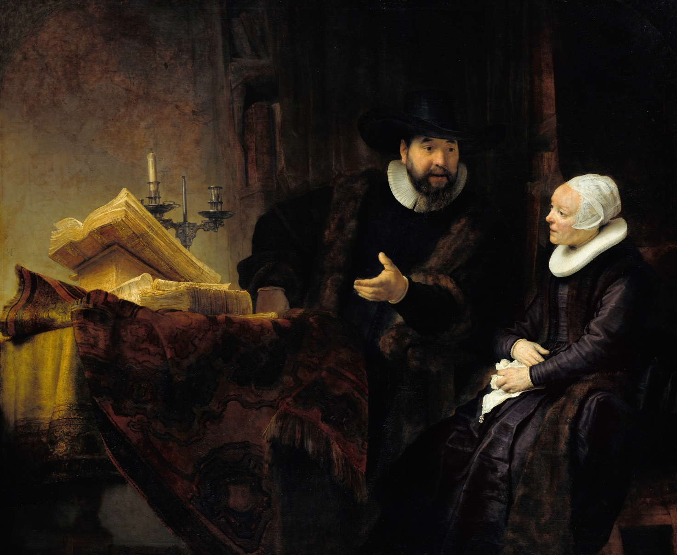
Rembrandt, Portrait de Cornelis Claeszoon Anslo et sa femme Aaltje Schouten
(Gemäldegalerie Berlin)

